# 使用adb操作手机/模拟器指导书

#### 1.通过adb连接设备

输入命令：adb connect10.109.33.152

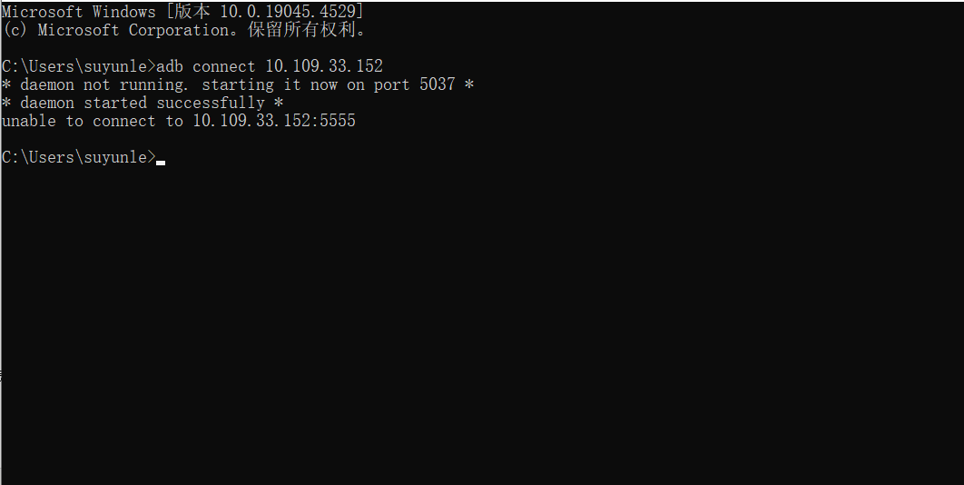

#### 通过adb devices查看连接的设备

1. 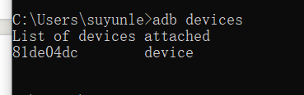

Ps:adb连接问题整理，如果adb连不上，请参考：<https://www.cnblogs.com/yyoba/p/9263805.html>

#### 3.通过adb shell进行手机行的命令模式：

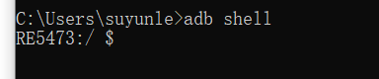

#### 4.通过cd /sdcard进入根目录,表示手机内部文件的存储路径

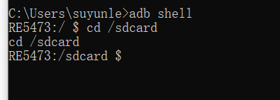

ls命令查看当前目录下所有的目录文件，如下：

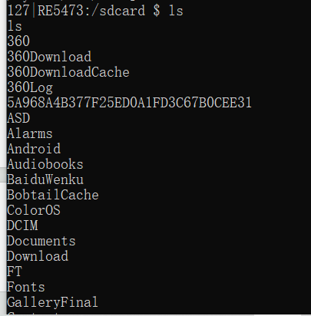

也可以用ll,如下：

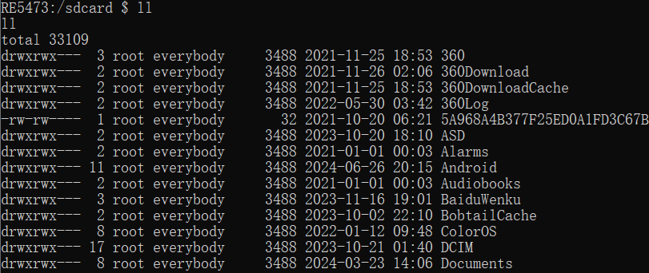

Ps:ll和ls两者命令的区别在于，显示方式有点不一样，仔细看上面两张截图

#### 5.exit退出当前目录

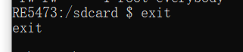

#### 6.通过adb pull命令把手机中的文件拉到本机电脑上，如下：

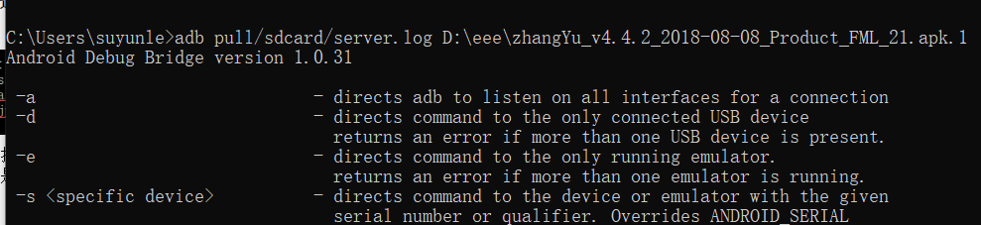

#### 7.通过adb push命令把本机电脑上的文件上传到手机上，如下：

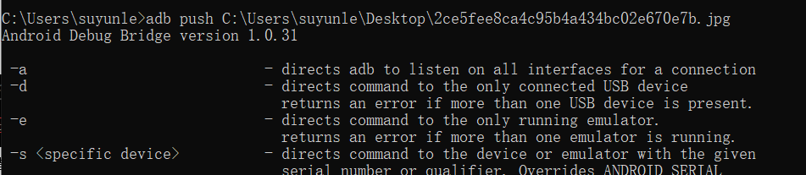

直接报错了，说不是一个目录，这个问题很常见，因为sdcard不是一个目录，它是一个具体的路径，/sdcard表示是一个文件

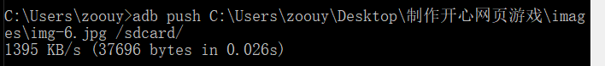

#### 8.图片上传到手机后，去对应的路径下查看文件是否成功，再次通过adb shell切换，如下：

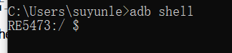

#### **9.使用adb logcat命令查看打印日志：**

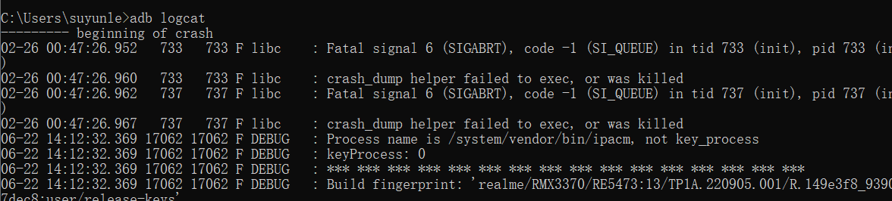

**打开手机进行操作，日志会不断的打印，测试人员应具备查看日志的能力，**

**刚进公司如果不会看日志，可以把日志放到文件中，叫开发一起帮忙分析**

**其余命令:**

adb logcat

注意：按Ctrl-C可停止监视器

adb logcat *：V 最低优先级，过滤为仅显示详细级别

adb logcat *：D 过滤器只显示调试级别

adb logcat *：我过滤到只显示信息级别

adb logcat *：W 过滤器仅显示警告级别

adb logcat *：E 过滤器仅显示错误级别

adb logcat *：F 过滤器仅显示致命级别

adb logcat *：S 无声，最高优先级，无需打印任何内容

#### 10.如何把打印日志放到本机电脑上的文件夹中，如下：

这个操作每个学生都要掌握：

**adb logcat > D:logcat\logcat_2019-02-14.txt**

**>表示重定向的意思**

**D:logcat 我在本机电脑上新建了一个logcat的文件夹**

**logcat_2019-02-14.txt表示我给日志取一个名字**



该文件是通过如上命令把日志下载到指定本机电脑路径上的：

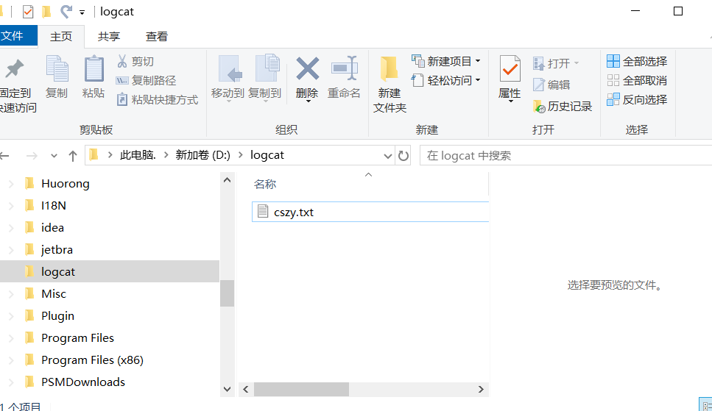

#### 通过adb命令来进行安装app,如下：

app都是以apk结尾的

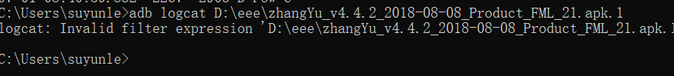

#### 12.通过adb shell dumpsys activity | find “mFocusedActivity”查看应用程序的包名，如下；

标红的代表微信的包名



#### 13.通过adb shell pm list packages查看手机中所有的包名，在测试过程中不建议使用该条命令查看包名，如果手机中安装的应用程序非常多的情况下，会一次性显示很多包名，不方便查找

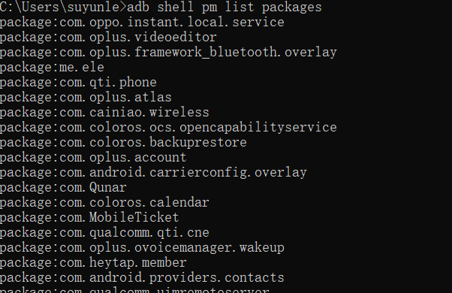

#### 14.通过adb uninstall xxx 卸载对应的应用程序

Uninstall 后面跟对应的包名



参考博客地址：http://www.cnblogs.com/yyoba